

**毕业设计（论文）中期报告**

**题 目：实验室差旅报销系统的设计与实现**

**专 业 计算机科学与技术**

**学 生 刘连兴**

**学 号 140410126**

**班 号 1404101**

**指导教师 闫健恩**

**日 期 2018年4月17**

1．论文工作是否按预期进行、目前已完成的研究工作及结果

1.1 论文工作是否按预期进行

目前论文按期完成，已完成系统的核心功能模块差旅报销模块功能以及部分数据统计功能。

1.2目前已完成的研究工作及结果

（1）用户信息自动保存登入：

系统会自动记录当前用户的登入信息，当用户已经登入并且不曾退出的时候，系统会实现自动登入功能。当用户已经退出，系统会自动跳转到登入页面。

（2）差旅报销核心模块的实现：

差旅报销模块是该系统的主要功能模块，系统的目的为实现流程化的差旅报销功能，这也是该模块的主要功能。

在该功能模块中，我们根据申请单的状态转换以及用户权限分级对模块功能进行了划分：创建、待办和查询。其中每个功能又根据申请单的两个部分即出差任务申请以及报销申请分为两部分。主要功能结构如下：

差旅报销

报销

出差任务

创建

待办

创建

待办

查询

图1-1 差旅报销模块功能图

系统的设计契合业务流程，所以在首页部分对业务流程进行了展示，而后续系统的开发也根据业务流程进行：

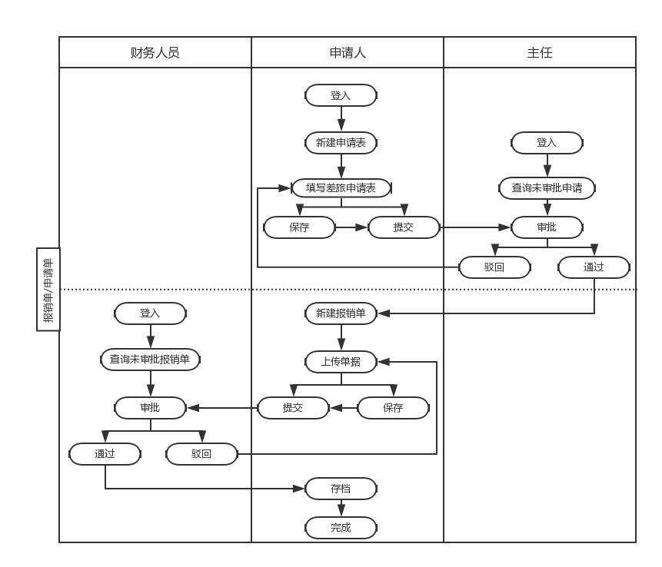图1-2 申请报销流程泳道图

首先用户创建申请单以及出差任务申请。在该部分中，系统需要首先对用户身份进行判定，系统自动获取该用户的个人信息并写入相关的申请单内容，同时系统需要获取用户可以选择的项目供用户选择。用户一旦提交信息，然后系统根据用户填写的申请信息与后端通讯，后端对用户信息进行验证，成功后将信息添加到数据库，即生成一天对应的申请。

开始

前端ajax查询用户信息

后端对用户身份进行验证并返回信息

前端自动填写用户信息

用户填写相关信息

Ajax发送创建请求

后端对信息校验并写入数据库

结束

图1-3 创建申请流程图

创建完成后，用户可以通过待办信息查看未完成的申请。同时系统根据用户的权限等级，开放对应的审批入口。用户进入未完成申请或审批，系统返回相应状态的申请单列表。对于未完成的申请单，系统提供撤销功能。同时提供查看详情的路口。详情页中，系统展示当前申请状态以及总状态，申请单信息，以及对应的出差申请信息。如果用户拥有对申请的审批权限，在待办中可以看到待审批的入口。系统检验用户权限后，展示用户可以审批的申请。流程如下

开始

前端ajax查询用户信息

后端对用户身份进行验证并返回信息

前端根据用户身份登记判断是否渲染审批入口

前端查询相应模块的信息

后端进行权限验证并返回信息

前端对接收到的数据进行渲染

结束

图1-4 获取入口信息及申请信息流程图

审批完成后，申请单状态修改，申请进入第二阶段，即审批报销阶段。首先用户查询自己可报销的申请，后端经过校验后返回信息。用户给选择报销的申请，动态添加报销项目，同时可以上传发票图片。后端接受到添加的项目信息进行检验，成功后加入数据库。其中对于上传的图片的存储实现有一定的难度，这里应用了node的流处理信息，将文件保存下来，同时还要生成相应的url存入数据库，在这个过程中一旦出错，需要及时删除生成的文件。流程如下：

开始

接收前端请求

请求上传文件？

读前端文件流

解析文件类型

写文件流创建文件，并返回路径

存储路径至数据库并返回信息

结束

图1-5 上传文件流程图

在前端部分，主要解决对于上传的图片和已经上传图片的展示问题。设计了图片放大显示的功能。原理是应用一个出事隐藏的div，当需要放大时，显示div，同时在里面填入图片信息。系统对于未审批的报销单的报销条目和上传图片提供及时删除功能。一旦提交申请，拥有报销审批权限的用户会在待办中的未报销的审批中获取到申请，用户可以对申请进行审批。后端接收到审批数据后首先进行权限校验，成功后将审批结果写入数据库，同时申请单状态进行相应修改。审批结束后，等申请人提交实体单据，审批人点击完成，则该申请单的生命周期结束。

系统提供了查询功能，可以根据条件（申请人，申请时间，所属项目等）查询申请并查看申请详情。该详情中系统展示了申请单相关的全部信息，包括申请单信息，出差任务申请信息和报销申请信息。为了加快信息获取速度，使用非阻塞的异步ajax请求同时获取出差任务申请和报销申请的信息。

系统完成了对于出差任务申请的线上打印功能，不需要再在本地生成word文件，可以在线上直接打印格式已经调好的信息。同时也完成了对于报销申请的导出excel表格的功能。同时在excel中对相应的单元格进行了合并，以及对文字样式进行了调整。生成的过程中，使用异步的文件读写操作，防止服务器阻塞，有效提高效率。后端生成文件后将url返回给前端。在前端阅读后端文件的过程中使用了koa-static模块，对静态文件进行有效控制。

（3）数据统计模块的实现：

目前实现了数据统计中的个人数据统计的部分功能。在用户不选择时间的情况下，系统默认返回最近10个月的报销信息。该功能的实现按照之前设计系统时的设想，为减轻服务器压力，数据的处理工作拿到了前端。在请求的过程中，后端返回未曾处理的全部数据。前端接收到数据后，使用异步处理的方式，对数据进行整合，分析，防止数据的处理过程对页面的加载造成阻塞。具体流程如下：

2．后期拟完成的研究工作及进度安排

2.1后期拟完成的研究工作

（1）完善数据统计模块

数据统计模块，前端已经基于个人、项目和年度进行了划分。后续将继续完成该部分的工作，所有数据由核心功能模块产生。

对于个人数据统计，在用户点击相应的月份时，展示该月份的报销类型占比饼状图。当前用户相应月份内项目报销柱状图；

对于项目数据统计，选择展示数据的实验室，实验室按照项目报销费分析的到柱状图。点击相应的项目时，展示该项目的报销类型占比饼状图；

对于年度数据统计，选择年份范围，展示范围内每年报销的折线图。点击选择相应的年份，展示相应年份报销类型占比饼状图，项目报销柱状图。

（2）个人信息，制度，项目模块

这些模块属于系统核心模块的依赖模块，是差旅报销的过程中的身份信息来源。这些模块只需要简单的操作，并没有核心模块的流程那么复杂，也没有数据模块的运算那么复杂，只需要对单一的数据库表进行增删改查操作，相对简单。

（3）消息通知模块

消息通知机制拟采用两种方式实现：

对于系统公告，系统通知，采用常用的ajax异步想后端请求数据，该通知由更改规章制度等产生。

对于个人消息，采用websocket机制进行消息的推送，将消息实时推送到个人。

（4）管理子系统

管理子系统的登入需要管理员权限，用户登入时会进行校验。

对于用户管理模块，系统提供对用户信息查询的操作，可以看到用户的详细信息，同时可以通过管理模块修改用户的权限等级。

对于词典管理模块，系统提供对所有词典的增删改查操作。

对于项目管理模块，系统提供项目的增删改查操作，可以修改项目的基本信息已经经费总量，超支上限等。

2.2后期进度安排

2018/04/20-2018/04/28： 完成数据统计模块

2018/04/29-2018/05/05：完成消息通知模块

2018/05/06-2018/05/12: 完成项目模块、个人信息模块、规章制度模块,并完成部分部署，开始测试应用

2018/05/13-2018/05/23：完成管理子系统的功能，并完成相应的部署

2018/05/24-2018/05/28：调试，修改

2018/05/29以后：修改毕业论文，准备毕业答辩

3．存在的问题与困难

目前对用户信息的校验并不是使用session和cookie，存在一定的问题；

为了防止阻塞页面的加载，使用的vuex的数据赋值使用了异步操作，这可能会造成页面刷新的时候无法正确获取信息。

4．论文按时完成的可能性

目前已完成系统核心模块，剩余部分虽然种类较多，但是逻辑性与难度都不大，而且单个模块的内容较少。

5．参考文献

[1] 过怡, GUOYi. 基于Workflow的出差审批和费用报销系统的设计与实现[J]. 苏州市职业大学学报, 2007, 18(4):76-78.

[2] 刘日佳. 基于NodeJS的实时推送系统的设计与实现[D]. 北京大学, 2012.

[3] 李翠. Web前端地理数据可视化技术研究与实践[D]. 华东师范大学, 2016.

[4] 苟媛媛, 刘志勤. 使用JSP动态生成SVG统计图[J]. 兵工自动化, 2004, 23(5):91-92.

[5] 曾泛林, 洪伟, 陈尚贵. 基于AJAX技术实现Web前端GPS数据质量分析[J]. 地理空间信息, 2014(6):100-102.

[6] Li Liu.Research on Financial Management Connotation of Colleges and Universities Based on Management Innovation. Proceedings of the 2nd International Conference on Green Communications and Networks 2012 (GCN 2012): Volume 2,2013,57

指导教师评语：

指导教师签字： 检查日期：